TOÁN
Bài 03: Ôn tập phân số (Tiết 1)
I. YÊU CẦU CẦN ĐẠT:
1. Năng lực đặc thù:
- HS viết và đọc được phân số chỉ phần đã tô màu của hình, nhận biết được phân số tối giản; rút gọn, quy đồng được mẫu số các phân số.
- HS vận dụng được việc rút gọn phân số để giải quyết tình huống.
- Phát triển năng lực lập luận, tư duy toán học và giao tiếp giải quyết vấn đề.
2. Năng lực chung.
- Năng lực tự chủ, tự học: lắng nghe, trả lời câu hỏi, làm bài tập.
- Năng lực giải quyết vấn đề và sáng tạo: tham gia trò chơi, vận dụng.
- Năng lực giao tiếp và hợp tác: hoạt động nhóm.
3. Phẩm chất.
- Phẩm chất nhân ái: Có ý thức giúp đỡ lẫn nhau trong hoạt động nhóm để hoàn thành nhiệm vụ.
- Phẩm chất chăm chỉ: Chăm chỉ suy nghĩ, trả lời câu hỏi; làm tốt các bài tập.
- Phẩm chất trách nhiệm: Giữ trật tự, biết lắng nghe, học tập nghiêm túc.
II. ĐỒ DÙNG DẠY HỌC
- Kế hoạch bài dạy, bài giảng Power point, ti vi, máy tính.
- SGK và các thiết bị, học liệu phụ vụ cho tiết dạy.

III. CÁC HOẠT ĐỘNG DẠY HỌC
1. Khởi động:
- GV cho học sinh thảo luận nhóm đôi: Viết một phân số, bạn đọc phân số, nói tử số và mẫu số của phân số đó. Đổi vai thực hiện, thống nhất kết quả.  - GV Nhận xét, tuyên dương.  - GV dẫn dắt vào bài mới | - HS chia sẻ trong nhóm đôi  - HS lắng nghe.
2. Luyện tập:
Bài 1. (Làm việc nhóm 2) Viết rồi đọc phân số chỉ phần đã tô màu của mỗi hình dưới đây.  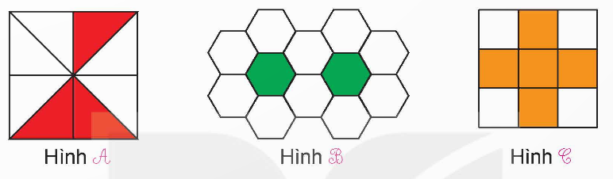  GV hướng dẫn cho HS làm vở phiếu nhóm  - GV nhận xét, tuyên dương.  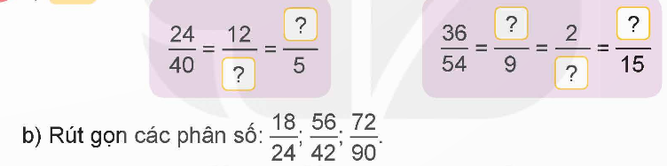  Bài 2: Số? (Làm việc cá nhân)  - GV cho HS làm việc cá nhân.  - GV cho HS trình bày kết quả, nhận xét lẫn nhau.  - GV Nhận xét, tuyên dương.  Bài 3: (Làm việc cá nhân). Chọn câu trả lời đúng.  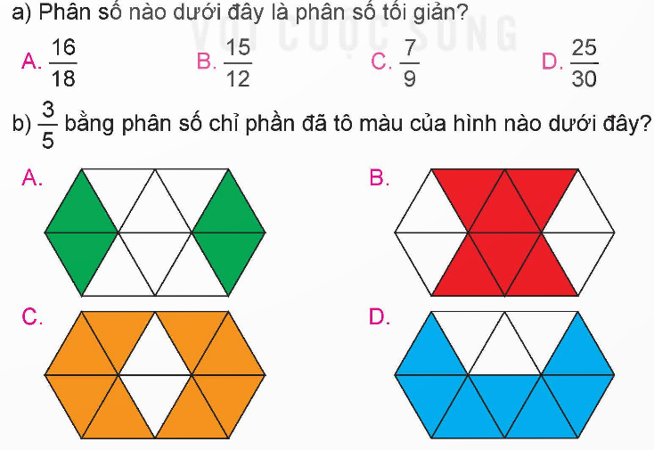  - Gọi HS nêu kết quả, HS nhận xét lẫn nhau  - GV Nhận xét, tuyên dương.  Bài 4: (Làm việc cá nhân). Quy đồng mẫu số các phân số  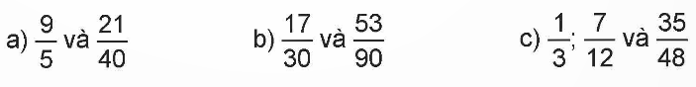  - GV nhận xét tuyên dương.  - Bài 5: (Làm việc nhóm). Tính?  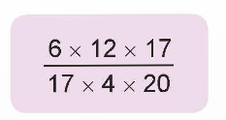  -Gv nhận xét, tuyên dương | - HS đọc yêu cầu, làm việc nhóm đôi.  - HS quan sát từng hình, trả lời câu hỏi: Mỗi hình (A, B, C) đã có mấy phần được tô màu?  – HS viết phân số chỉ phần đã tô màu của mỗi hình vào vở; đọc phân số đó cho bạn nghe; thống nhất kết quả.  - HS làm bài cá nhân vào vở; đổi vở, chữa bài cho nhau.  - HS nói với nhau cách làm từng câu, thống nhất kết quả, báo cáo GV, được GV nhận xét.  - Đại diện một số nhóm chia sẻ cả lớp  - HS làm bài cá nhân vào vở; đổi vở, chữa bài, thống nhất kết quả.  - HS nói với nhau cách làm hay tại sao lại chọn C ở câu a; B ở câu b; được bạn nhận xét.  - Đại diện một số nhóm chia sẻ  - HS làm bài cá nhân vào vở; đổi vở, chữa bài cho nhau, nói với nhau cách làm; thống nhất cách làm và kết quả.  - Đại diện nhóm báo cáo và chia sẻ cách làm  - HS thảo luận nhóm đôi rồi tính vào vở; nói với nhau cách làm, thống nhất kết quả.  - Đại diện một số nhóm chia sẻ cả lớp cách làm và kết quả  Đáp án: $\frac{9}{10}$
3. Vận dụng trải nghiệm.
- GV nêu câu hỏi: Nghĩ ra 2 phân số trong đó một phân số có mẫu số chia hết cho mẫu số còn lại. Quy đồng mẫu số 2 phân số đó  - Nhận xét, tuyên dương | - Chia sẻ trong nhóm hoặc cả lớp  + Hs lắng nghe
4. Điều chỉnh sau tiết dạy( nếu có)
.....................................................................................................................................

